

SCCD
Abertura de chamado SCCD

Descrição: Fluxograma | Responsável: | Revisão:
Detalhes: Procedimento de Fluxograma |  | Data: 10/10/2025

Sumário

Sumário 1
1. Objetivo 2
2. Descrição do Sistema 3
3. Desenho do fluxograma 3
4. Variáveis do Fluxograma 3
5. Sub-fluxograma: Buscar Setor de Abertura 5
6. Tarefas do Fluxograma 6

Objetivo

O documento tem por objetivo deste procedimento é descrever a abertura de chamados no SCCD - SmartCloud Control Desk.

Descrição do Sistema

É uma ferramenta da IBM que auxilia a Softplan na gestão do atendimento das solicitações (chamados) dos nossos clientes, ou seja, é por meio do SCCD que os clientes da Softplan solicitam vários tipos de auxílio/pedidos como: dúvidas sobre funcionalidades, confecção de novos relatórios ou telas do sistema, alteração de regras de negócio, apoio da equipe local, incidentes de infraestrutura, entre ou.
O SSD possui 2 módulos principal:
Portal de atendimento: este é utilizado pelos nossos clientes para realizar o cadastro das solicitações e acompanhar o andamento dela.
Módulo principal (core ferramenta): este outro coração do SCCD. É este aqui que você deve acessar para realizar as ações nas solicitações, como solicitar prorrogação e acordo de prazos, solicitar revisão de severidade, entre outros.

Para abrir chamado, utilizamos o SCCD
ACESSE: https://atendimentoungp-painel.softplan.com.br/sccdlogin/login.html
- Auto-atendimento > Centro de atendimento
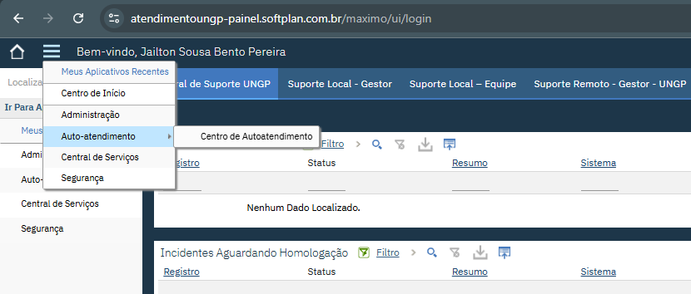
- > Solicitar um novo serviço
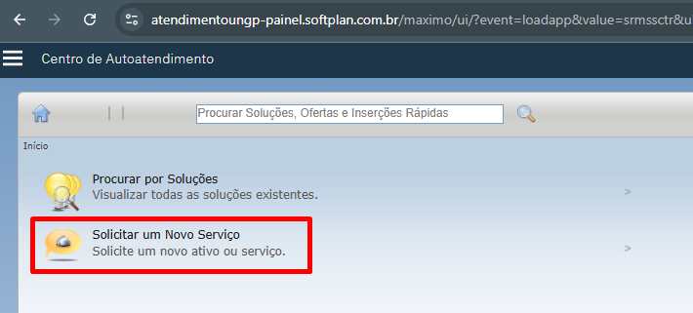
- > Incidente >
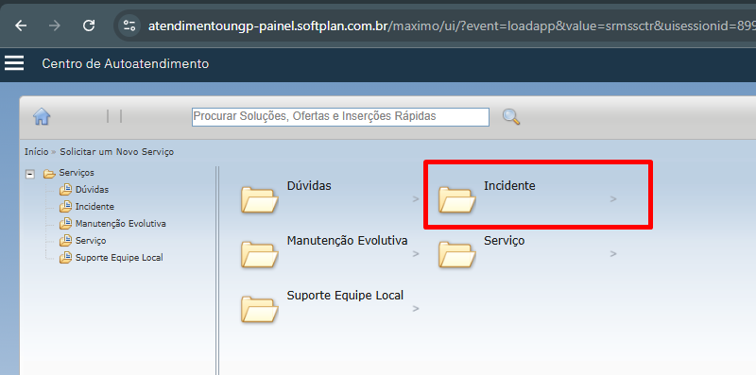
- Incidente de sistema
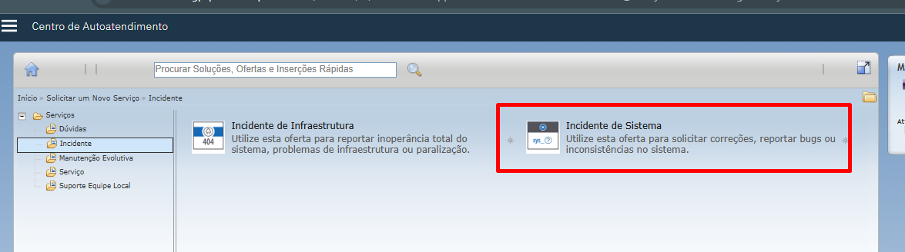
- > Preencher com detalhes da solicitação:
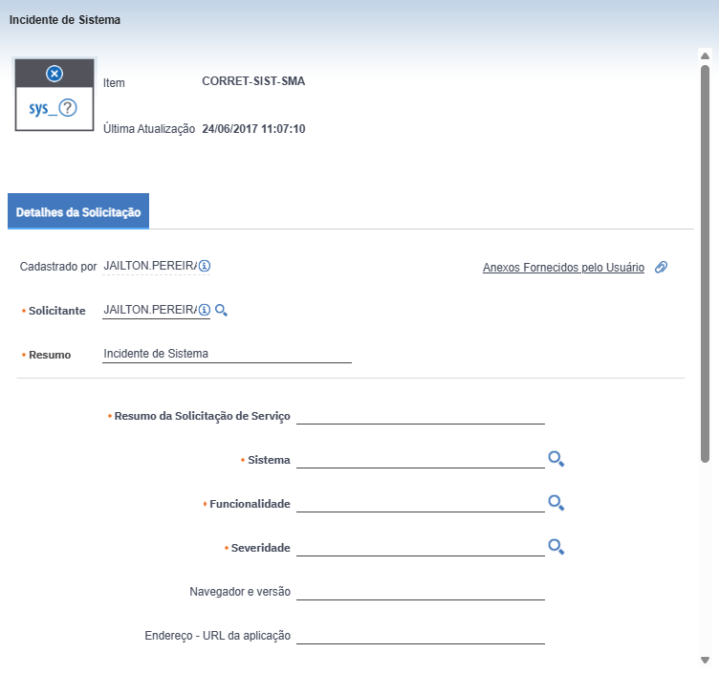
- Exemplo para preencher conforme detalhamento abaixo:
- CABEÇALHO DE PREENCHIMENTO:
- Cadastrado por: JAILTON.PEREIRA
Solicitante: JAILTON.PEREIRA
Resumo: [SEMIL] Erro na Materialização em segundo plano
OBSERVAÇÃO: Anexo Fornecidos pelo Usuário (inserir as evidências)
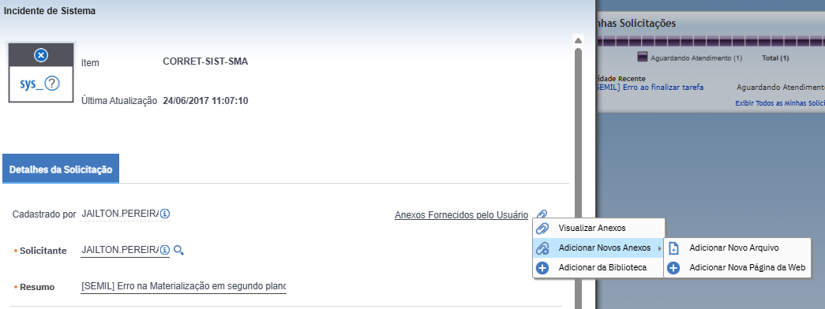
- CORPO DE PREENCHIMENTO:
- DADOS PREENCHIMENTO:
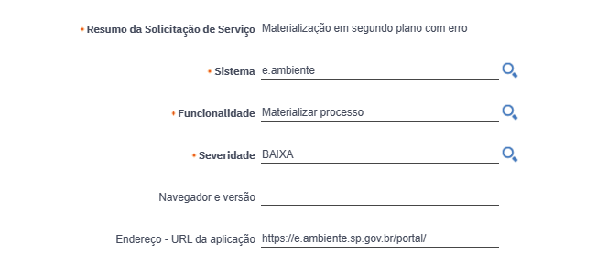
- PREENCHIMENTO DETALHES:
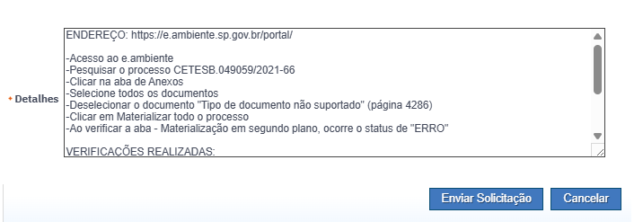

ENDEREÇO: https://e.ambiente.sp.gov.br/portal/
Ou
ENDEREÇO: https://e.ambiente.sp.gov.br/atendimento

Acesso ao e.ambiente
Pesquisar o processo CETESB.049059/2021-66
Clicar na aba de Anexos
Selecione todos os documentos
Deselecionar o documento "Tipo de documento não suportado" (página 4286)
Clicar em Materializar todo o processo
Ao verificar a aba - Materialização em segundo plano, ocorre o status de "ERRO"

VERIFICAÇÕES REALIZADAS:
Realizamos diversos testes de materialização no processo, individualmente, em vários arquivos de uma vez, arquivos acima de 20 MB conforme informações do sistema e todas foram materializadas.
Porém ao realizar a materialização de todos os arquivos, mesmo retirando o arquivo do "Tipo de documento não suportado" (página 4286), o erro ocorre nesta materialização.

INFORMAÇÕES ADICIONAIS:
Conforme anexo inserido

Ao enviar a solicitação irá gerar um n° de controle:

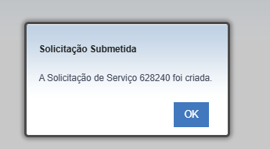

OBSERVAÇÃO: Caso tenha problemas de acesso ao SCCD pode acionar o Ronaldo Mazuhim Costa, para te apoiar

